Отчёт по второму этапу реализации индивидуального проекта
  - Наполнение персонального сайта данными о владельце и новостными записями
Лащиков Алексей Антонович
Содержание

1. Цель работы
Цель данного этапа — дополнить персональный сайт сведениями о владельце, настроить отображение фотографии, образования и интересов, а также добавить новостные записи для наполнения главной страницы.

2. Задание
- Разместить фотографию владельца сайта.
- Разместить краткое описание владельца сайта.
- Добавить информацию об интересах.
- Добавить информацию об образовании.
- Добавить пост по прошедшей неделе.
- Добавить пост на тему по выбору.

3. Теоретическое введение
Персональный сайт на базе Hugo/HugoBlox формируется из набора конфигурационных файлов и контентных страниц. Информация о владельце сайта может храниться в отдельном YAML-файле, где задаются имя, роль, описание, аффилиация, интересы, образование, навыки и ссылки на внешние ресурсы. Такие данные затем автоматически используются шаблоном на главной странице сайта.
Графические ресурсы, в частности фотография владельца сайта, подключаются из каталога с медиафайлами. После замены изображения и обновления конфигурации сайт автоматически перестраивается и отображает новый контент.
Новостные записи в Hugo представляют собой отдельные Markdown-страницы с front matter. В нём задаются заголовок, дата публикации, краткое описание, автор и другие параметры. При корректной структуре каталога такие записи автоматически попадают в соответствующий блок главной страницы, например в раздел Recent News.

4. Выполнение лабораторной работы

4.1 Анализ структуры сайта
На начальном этапе изучил структуру проекта и определил файлы, отвечающие за отображение информации о владельце сайта и содержимого главной страницы (Рис. 1).
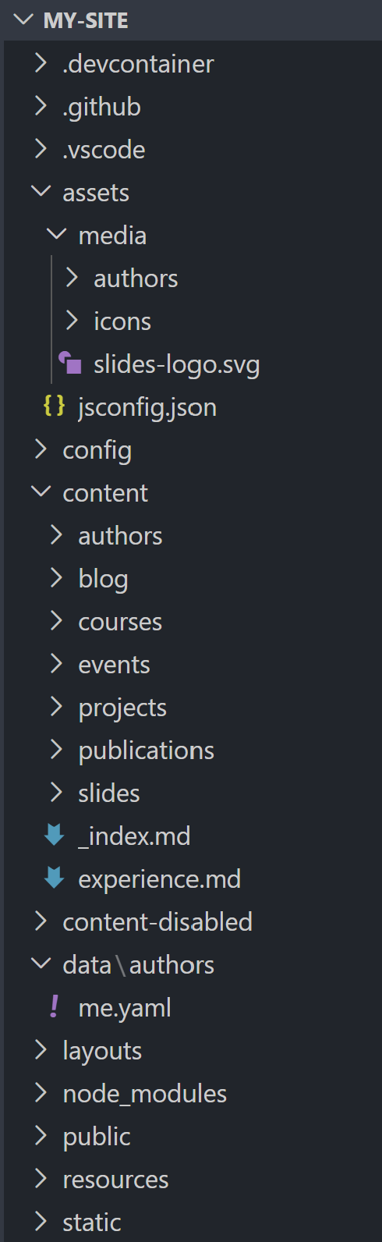
Рисунок 1: Структура проекта персонального сайта
После этого открыл файл с описанием владельца сайта data/authors/me.yaml, в котором был размещён демонстрационный профиль. На его основе подготовил собственные данные для дальнейшего наполнения сайта (Рис. 2).
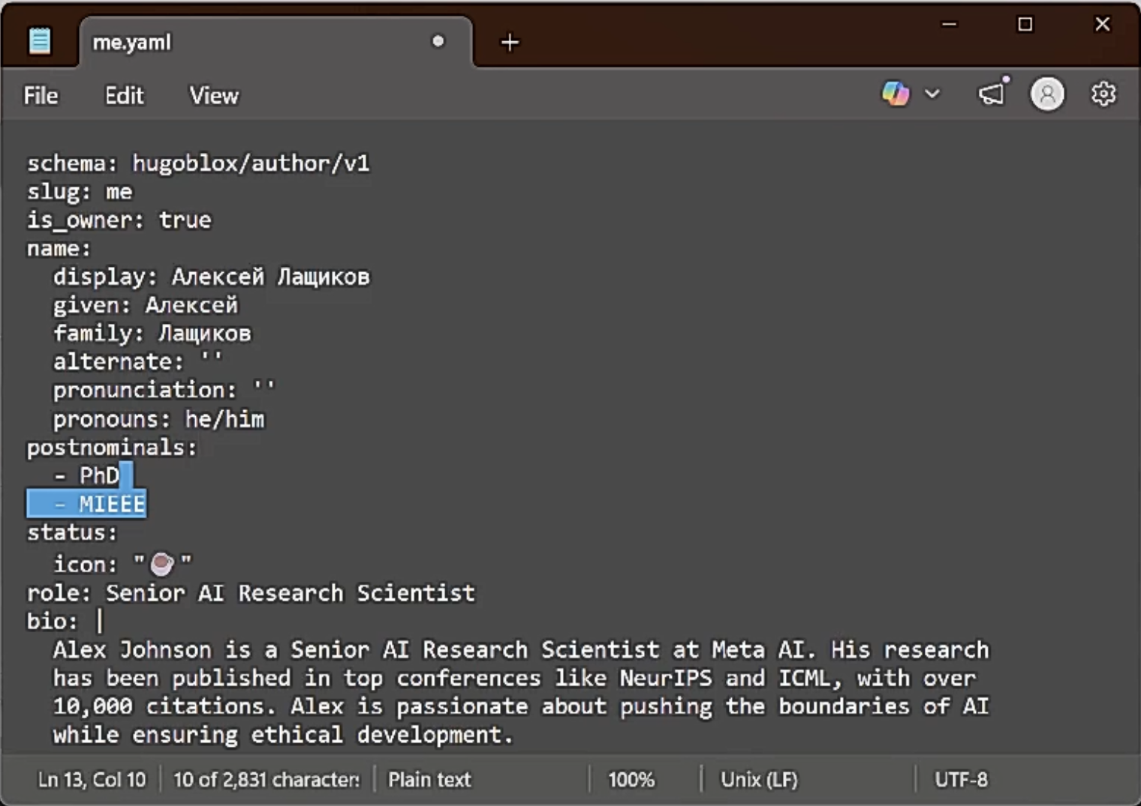
Рисунок 2: Файл с данными владельца сайта

4.2 Заполнение данных о владельце сайта
В файле data/authors/me.yaml заменил демонстрационные сведения на собственные: указал имя, роль, краткое описание, аффилиацию, список интересов, образование и ссылки на электронную почту и GitHub (Рис. 3).
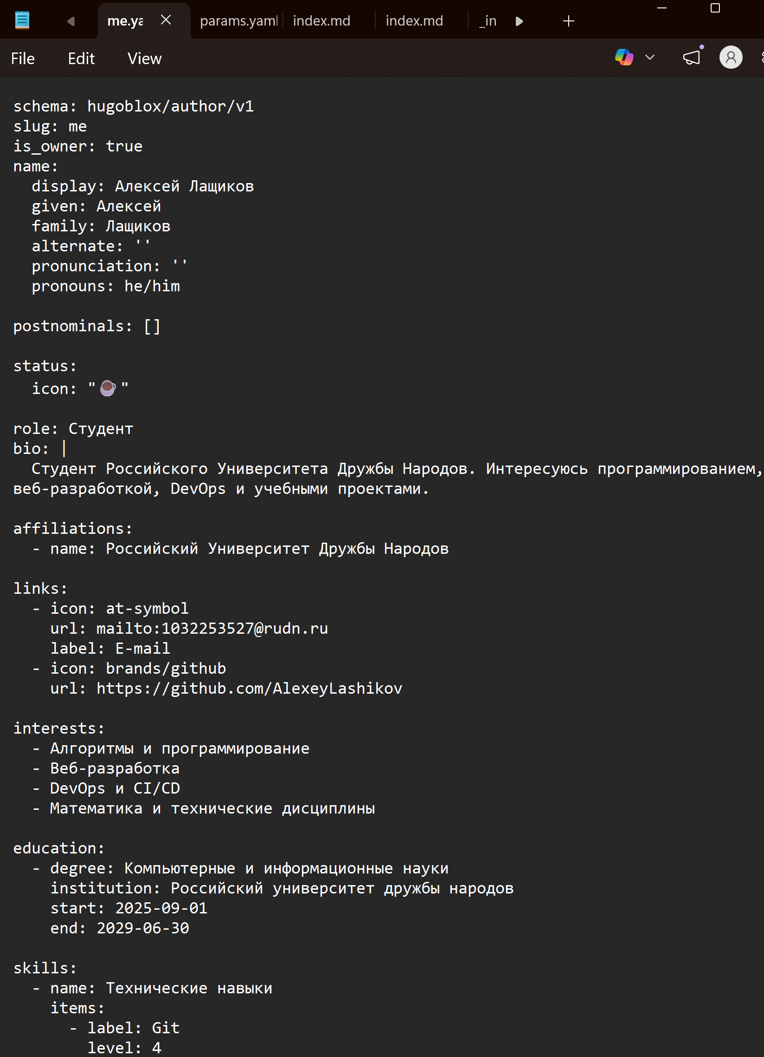
Рисунок 3: Редактирование данных владельца сайта
Также открыл файл параметров сайта config/_default/params.yaml и изменил отображаемое имя в заголовке сайта, чтобы вместо демонстрационного названия использовалось собственное имя (Рис. 4).
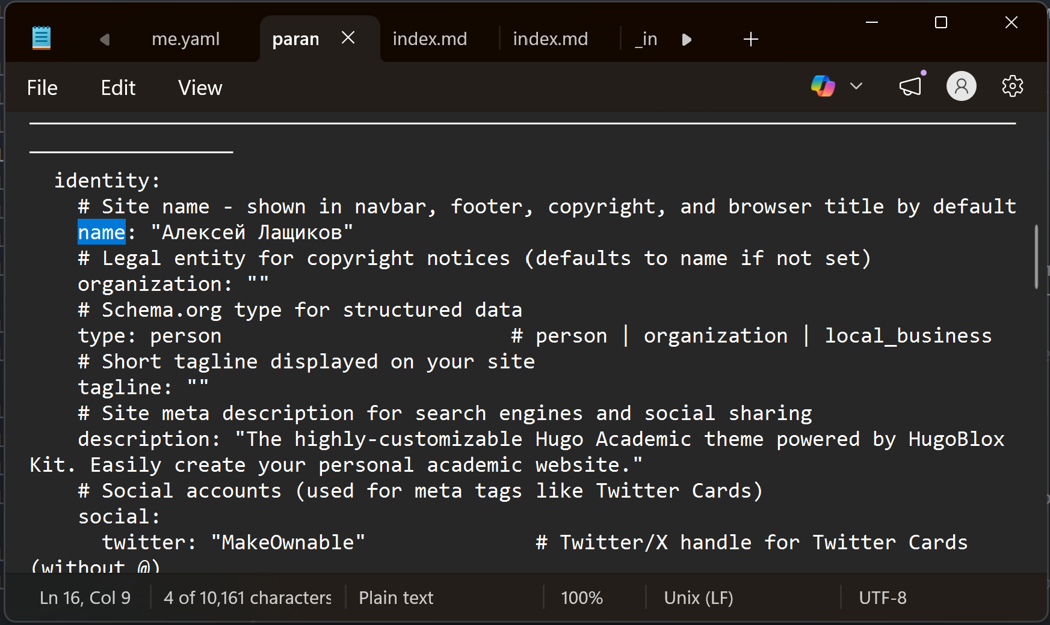
Рисунок 4: Настройка имени сайта в параметрах

4.3 Обновление фотографии владельца сайта
Далее определил путь к изображению, используемому для аватара на главной странице. Для этого был найден графический файл assets/media/authors/me.png, после чего демонстрационное изображение было заменено на собственную фотографию (Рис. 5).
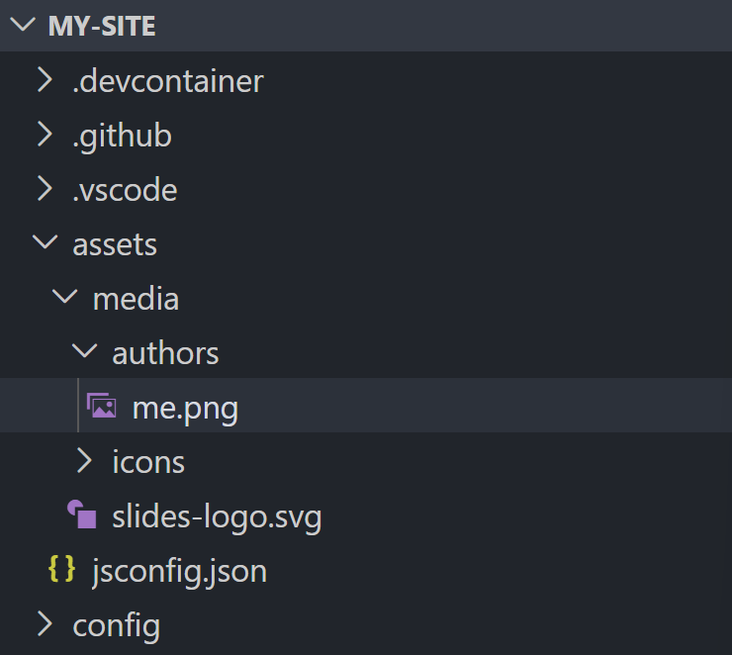
Рисунок 5: Файл фотографии владельца сайта
После замены изображения перезапустил локальный сервер Hugo и убедился, что на главной странице сайта отображаются обновлённые фотография, имя, описание, образование и ссылки (Рис. 6).
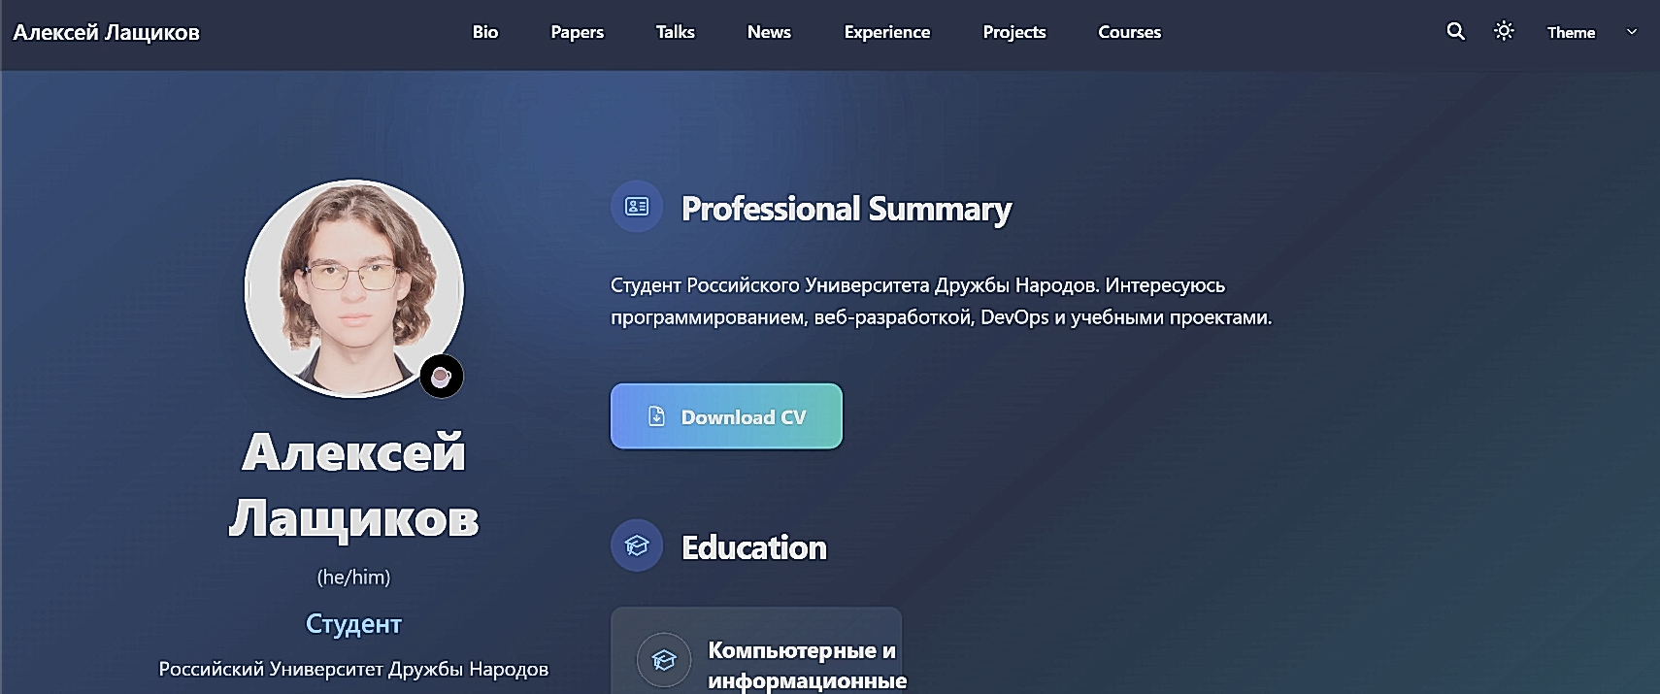
Рисунок 6: Главная страница сайта после обновления профиля

4.4 Добавление новостной записи по прошедшей неделе
Для размещения первой записи создал новостную страницу с помощью команды Hugo, что позволило автоматически сформировать корректную структуру каталога и Markdown-файла (Рис. 7).
hugo new content blog/week-summary/index.md
Рисунок 7: Создание новостной записи о прошедшей неделе
После этого открыл созданный файл content/blog/week-summary/index.md, задал заголовок, дату публикации, краткое описание, автора и основной текст новости. Также для корректного отображения отключил режим черновика, установив параметр draft: false (Рис. 8).
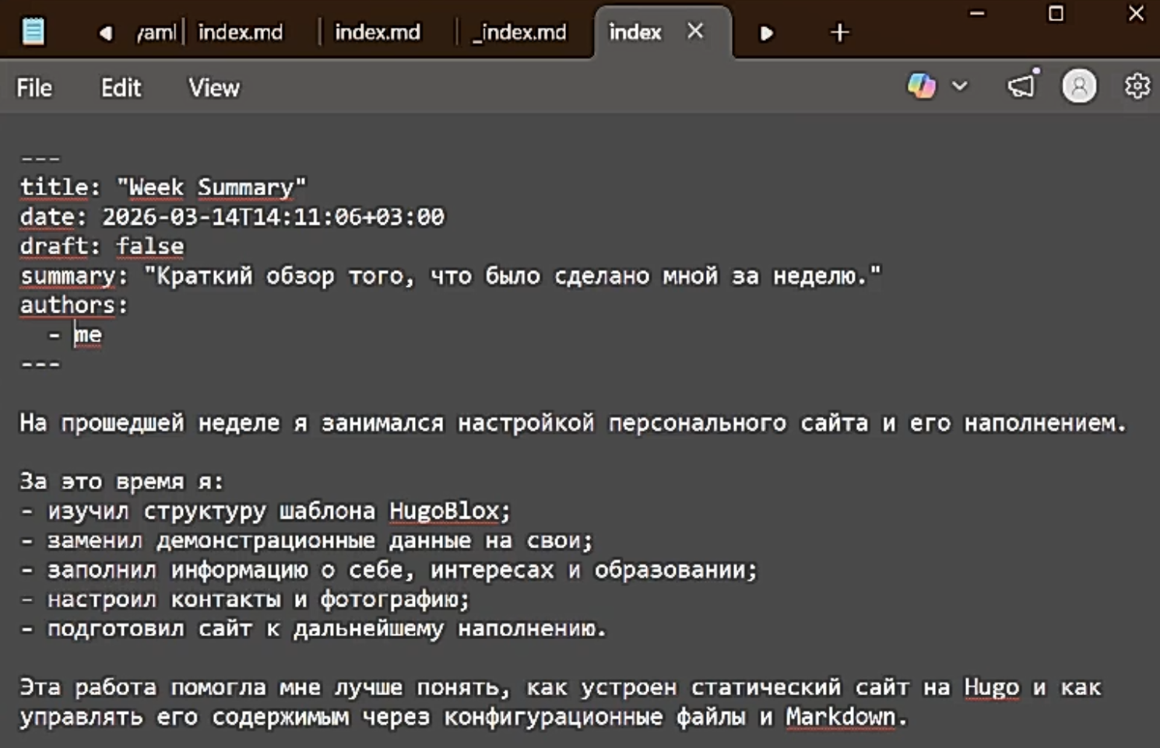
Рисунок 8: Редактирование новости по прошедшей неделе
После сохранения файла обновил локальный сайт и проверил, что созданная запись появилась в блоке Recent News на главной странице (Рис. 9).
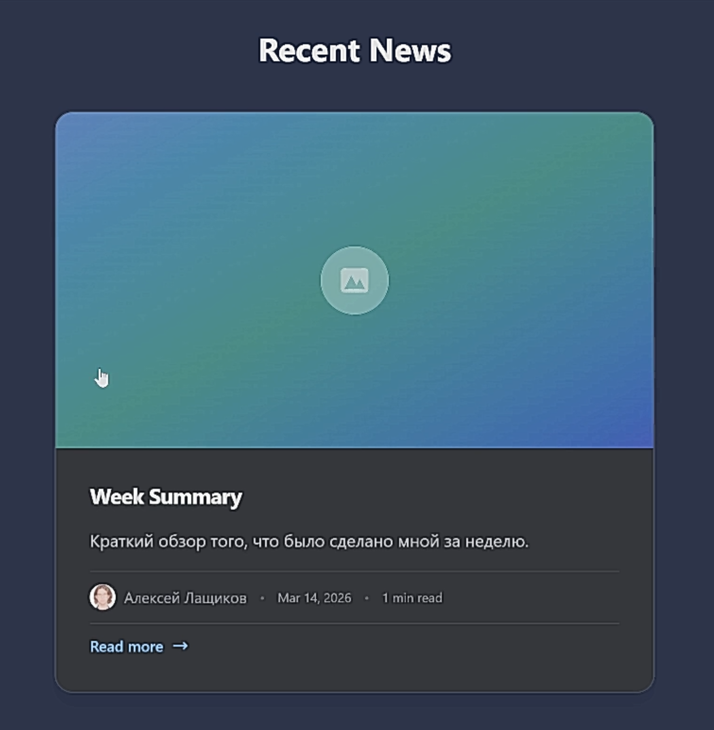
Рисунок 9: Отображение первой новости на главной странице

4.5 Добавление новостной записи на тему по выбору
Аналогично первой записи создал вторую страницу новостей, посвящённую системе управления версиями Git (Рис. 10).
hugo new content blog/git/index.md
Рисунок 10: Создание новостной записи о Git
В файле content/blog/git/index.md указал заголовок, дату, краткое описание, автора и основной текст записи, посвящённой назначению Git и его использованию при разработке сайта (Рис. 11).
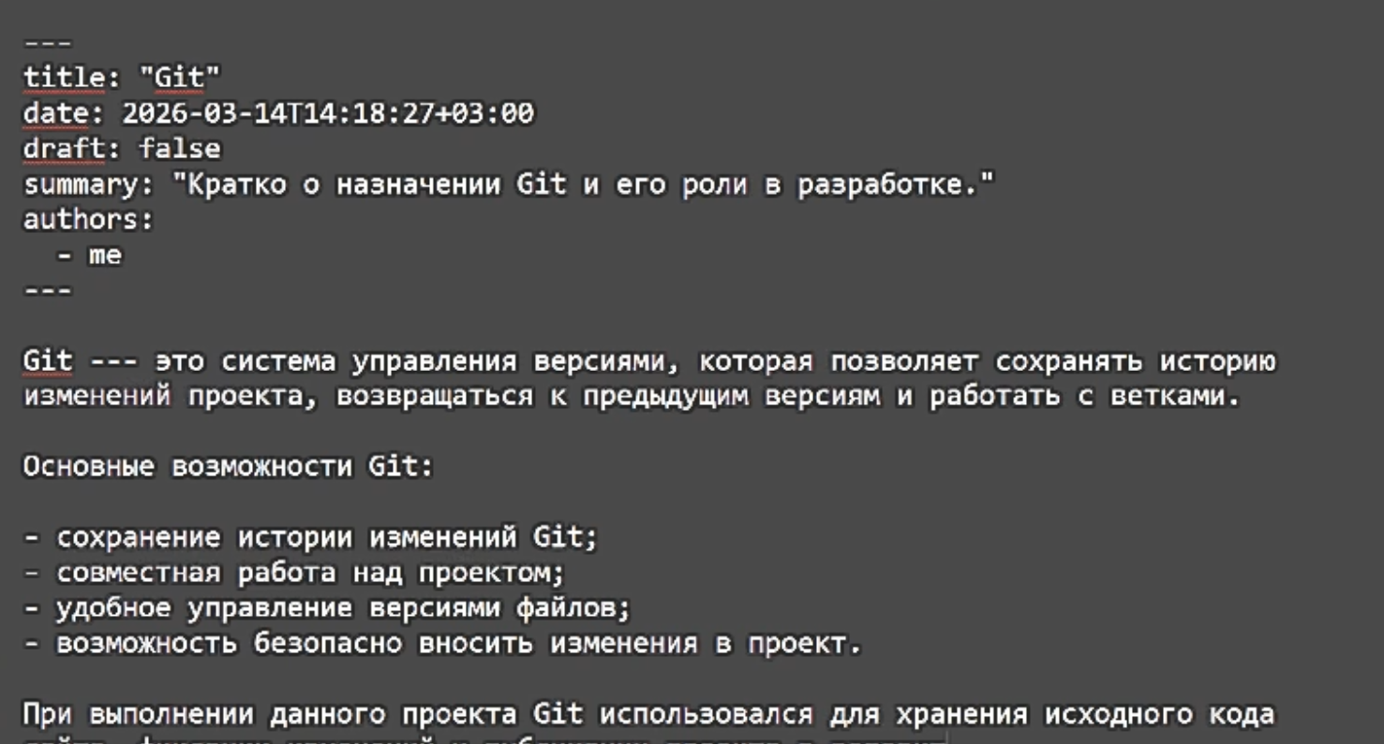
Рисунок 11: Редактирование новости о Git
После обновления локального сайта убедился, что на главной странице в разделе Recent News отображаются уже две собственные записи: новость по итогам прошедшей недели и новость о Git (Рис. 12).
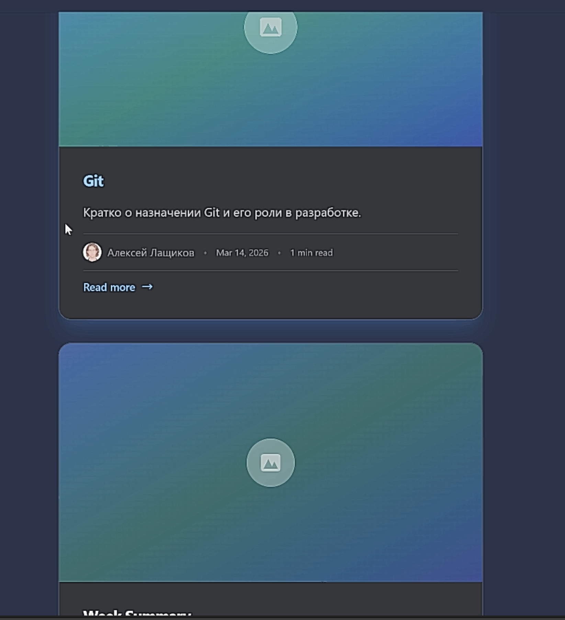
Рисунок 12: Две новостные записи на главной странице сайта

5. Выводы
В ходе выполнения второго этапа реализации индивидуального проекта персональный сайт был дополнен данными о владельце: размещены фотография, краткое описание, сведения об интересах и образовании, а также добавлены две новостные записи.

